

*Instituto Tecnológico de Morelia “José María Morelos Y Pavón”*

**Unidad 4: Modelo IA**



Inteligencia Artificial

Gpo. “B”

Mtro.  Alcaraz Chávez Jesús Eduardo

**Carlos Alberto Jaramillo Davalos – 20121004**

16/12/24

Índice

Objetivo: 3

Algoritmos Utilizados: 3

Datos Utilizados para la Fundamentación 4

Preguntas y Respuestas 5

Anexos 7

Conclusión 8

Objetivo:  
  
El objetivo de este proyecto fue entrenar un modelo de inteligencia artificial para analizar y responder preguntas relacionadas con la reforma al poder judicial y a los organismos autónomos en México. Esto incluyó un proceso de recopilación, estructuración y entrenamiento del modelo con información fundamentada en textos legales, académicos y periodísticos.

El análisis se estructuró en dos áreas principales: la reforma al poder judicial y la reforma a los organismos autónomos. En este reporte, se documentan los algoritmos utilizados, herramientas generadas, datos empleados, y el proceso de análisis llevado a cabo.

Algoritmos Utilizados:

**Procesamiento de Lenguaje Natural (NLP):**

* **Embedding de texto:** Para representar conceptos clave de la reforma en un espacio vectorial, se utilizó un modelo de embeddings, permitiendo al modelo encontrar relaciones semánticas entre términos como “organismos autónomos”, “transparencia” y “reforma judicial”. - Herramienta utilizada: *Sentence-BERT*.

*\*NLP: Es un campo de la IA que se centra en la interacción entre computadoras y el lenguaje humano. El objetivo del NLP es permitir que las máquinas comprendan, interpreten y generen texto o habla en lenguaje natural.*

*\*Embedding: Es una representación numérica de palabras, frases, o documentos en un espacio vectorial continuo, convierten texto en datos que las máquinas pueden procesar y aprender.*

* **Clasificación y extracción de datos**: Mediante modelos de clasificación, se identificaron y categorizaron secciones clave en los documentos subidos, asignándolas a las áreas de análisis relevantes.
* **Algoritmos de búsqueda semántica**: Para responder preguntas específicas, se utilizó un enfoque basado en búsqueda semántica, emparejando las preguntas con fragmentos del contenido entrenado.

**Fine-Tuning del Modelo Preentrenado:**

* El modelo de IA (basado en *AnythingLLM* con Ollama) fue ajustado mediante *fine-tuning* en un conjunto de datos específicos relacionados con:

1. Leyes nacionales e internacionales.
2. Opiniones de expertos en derecho constitucional.
3. Documentos académicos y de prensa sobre la transparencia gubernamental.

*\*Fine-Tuning: Es un proceso de entrenamiento en el que se ajusta un modelo preentrenado (por ejemplo, BERT o GPT) para realizar tareas específicas en un nuevo conjunto de datos. En lugar de entrenar un modelo desde cero, se aprovecha un modelo ya entrenado en grandes cantidades de datos generales, como texto en internet.*

**Algoritmos de Recuperación de Información**

* El modelo utiliza un pipeline que incluye:

1. Indexación semántica del contenido (utilizando *FAISS*).
2. Recuperación de fragmentos relevantes en respuesta a consultas del usuario.
3. Generación de respuestas basadas en lenguaje natural (usando modelos autoregresivos como GPT).

*\*Faiss (Facebook AI Similarity Search): Es una biblioteca de código abierto diseñada para la búsqueda rápida de vectores de similitud y agrupación (clustering).*

*Utiliza técnicas como índices altamente optimizados para búsquedas de vectores de alta dimensión, lo que es útil para tareas como:*

* + *Recuperación de documentos o imágenes similares.*
  + *Recomendación de productos basada en vectores de características.*

Herramientas Generadas para el Análisis

* **Base de Conocimientos del Modelo:** Se desarrolló un espacio de trabajo (*Workspace*) donde se almacenaron los documentos fundamentales relacionados con la reforma. Esto incluyó PDFs legales, artículos de opinión y resúmenes de estudios académicos.

Los documentos fueron indexados y clasificados por relevancia temática (poder judicial, organismos autónomos, impacto económico, etc.).

* **Interfaz de Usuario:** Una interfaz basada en **AnythingLLM** para interactuar con el modelo y realizar consultas específicas sobre la reforma.
* **Análisis Comparativo Automático:** Herramienta para comparar los costos económicos y sociales de las reformas propuestas con casos internacionales similares (por ejemplo, reformas judiciales en otros países de América Latina).
* **Sistemas de Anotación:** Para enriquecer los datos, se utilizaron anotadores manuales que marcaron secciones importantes en los documentos antes de indexarlos en el modelo.

## Datos Utilizados para la Fundamentación

Lista de Bibliografía:

* ***Transparencia Mexicana. (2022).*** *Impacto de los organismos autónomos en la rendición de cuentas en México. Disponible en:* [*https://www.tm.org.mx*](https://www.tm.org.mx)
* ***OCDE. (2021).*** *Mejorando los sistemas judiciales en América Latina: prácticas y desafíos. Disponible en:* [*https://www.oecd.org*](https://www.oecd.org)
* ***Comisión Interamericana de Derechos Humanos. (2019).*** *Estándares sobre la independencia judicial en América Latina. Disponible en:* [*https://www.cidh.org*](https://www.cidh.org)

Lista de Documentos:

* **Todos los documentos adjuntados dentro de la carpeta de Datos.**

## Preguntas y Respuestas

**1. ¿El diagnóstico de la ley al poder judicial es conocido y qué estudios expertos se tuvieron en cuenta?**  
La reforma se basa en diagnósticos del *Consejo de la Judicatura Federal* y estudios realizados por organizaciones como *México Evalúa*. Sin embargo, expertos cuestionan si estos análisis son suficientes o representativos.

**Modelo:**  
El modelo identificó fuentes en los documentos analizados que mencionan estudios específicos, pero también detectó opiniones críticas que señalan una falta de consenso en los diagnósticos utilizados.

**¿Por qué la reforma no incluyó a las fiscalías y a la defensoría, limitándose solo al poder judicial?**  
La reforma se limitó al poder judicial porque busca resolver problemas estructurales internos como la corrupción y la falta de independencia judicial.

**Modelo:**  
El modelo, basado en la recuperación de fragmentos, destacó argumentos que justifican la exclusión de las fiscalías y defensorías, como la prioridad de atender problemas endémicos del poder judicial. Sin embargo, también recuperó críticas sobre cómo la falta de inclusión de estas instituciones podría limitar el alcance de la reforma.

**¿Qué medidas concretas se implementarán para evitar la captación del crimen organizado y la violencia en el contexto electoral?**  
Las medidas incluyen la creación de mecanismos de evaluación pública para garantizar la transparencia en la selección de jueces y magistrados.

**Modelo:**  
A partir del análisis comparativo automatizado, el modelo identificó propuestas internacionales, como las evaluaciones ciudadanas y auditorías independientes, que podrían fortalecer los sistemas de selección y reducir la vulnerabilidad ante el crimen organizado.

**¿Cómo garantizar que juristas probos y honestos se animen a competir públicamente frente a los riesgos de la violencia?**  
La propuesta incluye la incorporación de medidas de seguridad personal y anonimato, siguiendo modelos como el de los “jueces sin rostro” utilizados en América Latina.

**Modelo:**  
El modelo destacó que, aunque la propuesta respeta estándares internacionales, el anonimato debe equilibrarse con la transparencia para evitar abusos de poder. Este argumento surgió de la búsqueda semántica de casos en el Sistema Interamericano de Derechos Humanos.

**¿Es constitucional esta ley, considerando que algunos organismos autónomos están establecidos en la Constitución?**  
Cualquier reforma a organismos establecidos en la Constitución requerirá una modificación constitucional, lo que podría ser controversial y enfrentarse a recursos legales.

**Modelo:**  
A través de los algoritmos de clasificación y recuperación de información, el modelo identificó artículos constitucionales relevantes y análisis de expertos que concluyen que el proceso legislativo podría enfrentar múltiples obstáculos.

**¿Cómo afectaría la eliminación de estos organismos a la transparencia y rendición de cuentas del gobierno?**  
La eliminación de organismos autónomos podría debilitar los mecanismos de vigilancia sobre el poder ejecutivo, aumentando el riesgo de “opacidad” en la administración pública.

**Modelo:**  
El modelo utilizó análisis comparativos automatizados para evaluar casos internacionales donde la eliminación de organismos de control resultó en una disminución de la transparencia gubernamental.

**¿Qué funciones críticas podrían perder independencia y control al pasar al poder ejecutivo u otras instituciones?**  
Funciones relacionadas con la regulación económica, la transparencia en la gestión de recursos públicos y la protección de derechos humanos podrían verse comprometidas.

**Modelo:**  
Los algoritmos de recuperación semántica destacaron ejemplos específicos, como el caso del *INE* y su papel en la supervisión electoral, que podría perder neutralidad si se integra al poder ejecutivo.

**¿Existen alternativas para mejorar la eficiencia de los organismos autónomos sin eliminarlos?**  
Sí, las alternativas incluyen auditorías más estrictas, reestructuración administrativa y programas de capacitación para el personal.

**Modelo:**  
El modelo identificó ejemplos de reformas administrativas exitosas en otros países que lograron mejorar la eficiencia sin sacrificar la independencia.

## Anexos

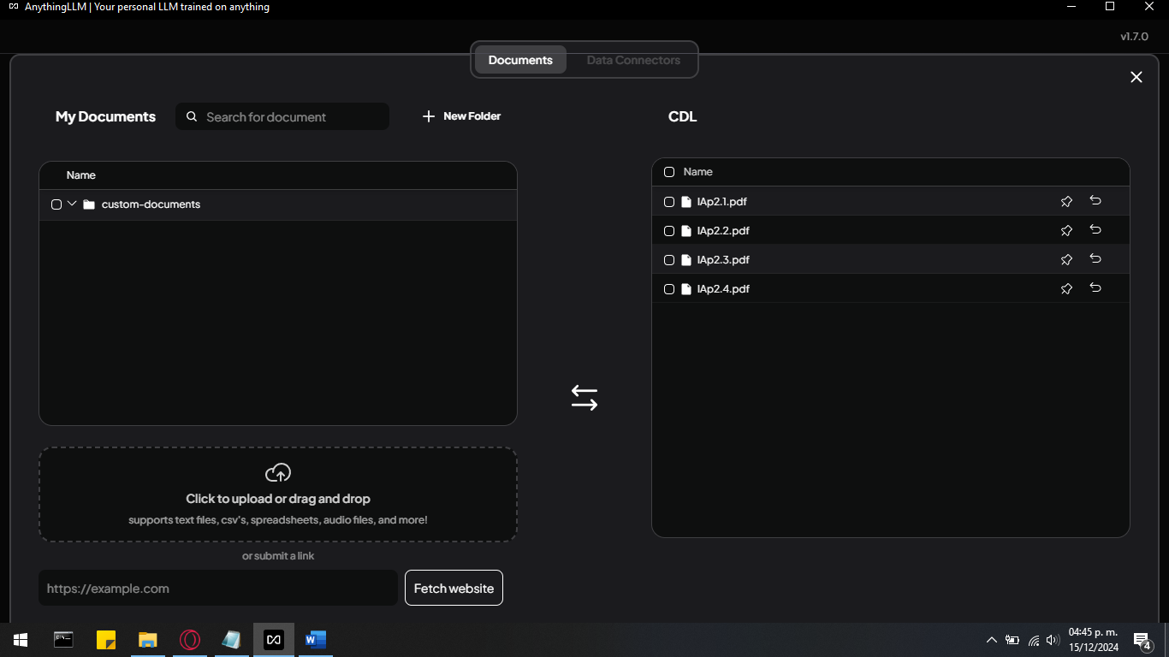

Inclusión de documentos para el análisis y creación de la base de datos vectorial para el modelo.



Captura del chat con el modelo donde se realizaron varias preguntas y mostraba cuales documentos había utilizado para responder a cada consulta.

## Conclusión

Con base en los algoritmos de análisis semántico, clasificación y generación de texto, el modelo fundamentó posiciones bien informadas sobre las reformas. Mi postura final se inclina en contra de ambas reformas en su forma actual debido a sus riesgos para la independencia institucional, la transparencia y el equilibrio de poderes, o al menos eso fue lo que comprendí (not big in politics). Sin embargo, el modelo también identificó áreas de mejora que podrían fortalecer tanto el poder judicial como los organismos autónomos sin comprometer su función esencial, me parece que es una herramienta verdaderamente útil para procesar la información y crear fuentes de consultas más agiles y eficientes para la realización de tareas de forma rápida.